



Manual Menos Plástico   
para Eventos

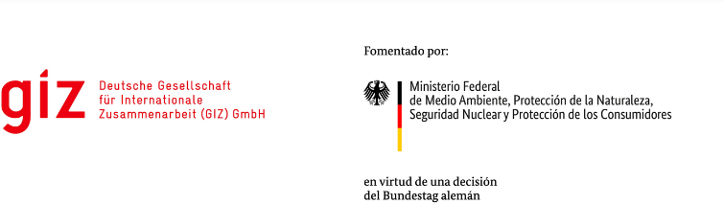

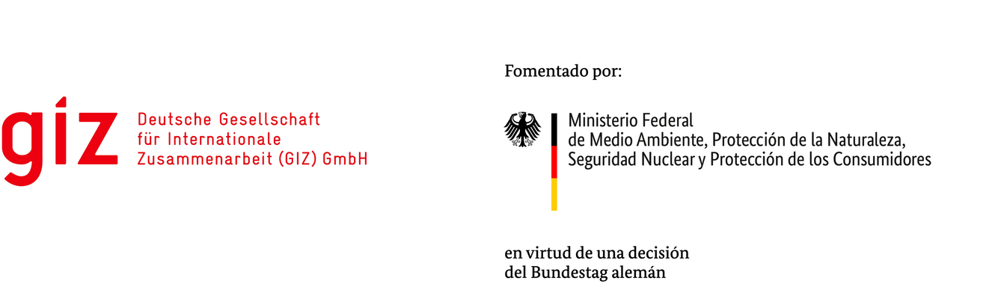

**ÍNDICE**

1. **Introducción**
2. **Etapas de un evento**
3. **Modo de uso**

**Listas de verificación**

**5**

**4**

**Anexos**

Este documento es apoyado por la Cooperación Alemana a través de la GIZ Deutsche Gesellschaft für Intenationale Zusammenarbeit (GmbH) y su proyecto Protección de las regiones costeras de México y sus ecosistemas mediante la reducción de residuos plásticos (PROCEP), por encargo del Ministerio Federal de Medio Ambiente, Protección de la Naturaleza, Seguridad Nuclear y Protección de los Consumidores (BMUV) de Alemania.

* 1. **Introducción**

En un mundo cada vez más consciente de la necesidad de proteger nuestro planeta, los eventos y fiestas sostenibles están ganando popularidad entre las personas que desean celebrar o conmemorar un momento especial sin dejar una huella ecológica negativa. Ofrecer paquetes de bodas, cumpleaños, eventos **Sin Plástico** **Desechable** no solo responde a esta creciente demanda, sino también posiciona a su empresa como líder en innovación y responsabilidad ambiental.

Tenemos una ardua tarea que hacer, y es que, a nivel mundial se producen alrededor de 400 millones de toneladas de desechos plásticos cada año. También se detecta un uso cotidiano excesivo de productos de plásticos de un solo uso, artículos que están destinados a ser desechados después de usarlo por poco tiempo (PNUMA, 2022).

El **Manual Menos Plástico para Eventos** tiene como objetivo ser un instrumento de apoyo para que las empresas que organizan eventos prioricen el cuidado del medio ambiente a través de la prevención del uso de **plásticos innecesarios[1], evitables[2] y problemáticos[3]** en los eventos en sus instalaciones.

Entre los **beneficios** de la implementación de este Manual se encuentran:

* Posicionarse como una empresa sustentable, ello atraerá clientes conscientes y comprometidos.
* Eleva la competitividad y calidad de sus servicios
* El uso de materiales locales y ecológicos puede añadir un toque auténtico que genere una experiencia con los invitados.
* Optar por proveedores y artesanos locales que ofrezcan opciones sostenibles fortalece la economía de su comunidad y reduce la huella de carbono.
* Al ofrecer estos paquetes tienes la oportunidad de compartir con sus clientes la importancia de la sostenibilidad y cómo sus elecciones pueden tener un impacto positivo para el planeta
* Contribuye a la prevención de la generación de residuos y protección de los ecosistemas costeros y marinos.

En particular, los beneficios de ecosistemas costeros y marinos saludables son múltiples para el sector turístico. Por ejemplo, las playas sucias afectan el atractivo turístico y los plásticos en la calle no permiten un buen sistema de drenaje, además de generar focos de infección.

En este sentido, es clave que en el turismo se promuevan prácticas que contribuyan a tener océanos limpios y una producción y un consumo responsable a través de un enfoque de economía circular.

* 1. **Etapas de un evento**

Para realizar un evento sin plástico innecesario, evitable y problemático, este Manual identifica **tres etapas de acción en el evento:** planeación, ejecución y cierre.

Planeación

Evento sin   
plástico

Ejecución

Cierre

**3. Modo de uso**

Para hacer la revisión en las tres etapas de un evento, se propone unas **listas de verificación por etapa**. Se sugiere revisar cada actividad y marcar la columna “revisado”, lo que permite asegurar la realización de un evento de buenas prácticas sustentables. Las listas de verificación tienen una columna nombrada “Anexos” ahí se indica el nombre del anexo que sirve como referencia para llevar a cabo el evento sin plástico innecesario.

Finalmente, para la correcta implementación de este manual **se recomienda:**

* Asignar a una o dos personas como responsables de verificar la implementación del Manual en las tres etapas del evento.
* Promover la modalidad de Eventos con Menos Plástico como una ventaja competitiva.
* Mantener una comunicación constante con proveedores para que se comprenda el contexto del evento que previene el plástico innecesario, evitable y problemático.
* Difundir en redes sociales que los eventos en el hotel previenen el plástico innecesario, problemático y evitable.

3

* 1. **Listas de verificación**

**Fase de Planeación**

|  |  |  |  |  |
| --- | --- | --- | --- | --- |
| **No.** | **Planeación** | **Responsable** | **Anexos** | **Revisado** |
| 1 | Explicar al cliente lo que es un evento sin plástico, sus implicaciones y ventajas. | Organizador(a) | N/A |  |
| 2 | Identificar materiales de plástico innecesario que pudieran estar presentes en el evento. | Organizador (a) | A |  |
| 3 | Identificar materiales de plástico reutilizables, con la finalidad de que se alargue su vida útil. Definir destinatarios o beneficiarios para este material. | Organizador (a), coordinador (a) | A |  |
| 4 | Identificar materiales sustituibles o reemplazables. | Organizador (a) | A |  |
| 5 | Distribuir la lista de plásticos a evitar y sustituir con coordinadores, proveedores, y staff del evento. | Organizador (a) | A |  |
| 6 | Identificar proveedores de servicios que usen materiales amigables | Organizador (a) | N/A |  |
| 7 | Contactar con prestadores de servicios / proveedores que no usen plástico innecesario | Organizador (a) | N/A |  |
| 8 | Realizar reuniones con involucrados y proveedores, a fin de firmar cartas compromiso de implementar un evento sustentable sin plástico innecesario. | Organizador (a) | A |  |
| 9 | Al realizar compras, verificar que sean de acuerdo con lo sugerido en el presente manual | Organizador (a) | A |  |
| 10 | Informar a los posibles asistentes que es un evento que previene el plástico innecesario | Organizador (a), staff | N/A |  |
| 11 | Difundir el evento en redes sociales, para fomentar prácticas sustentables y evitar el plástico innecesario | Organizador (a), staff | N/A |  |
| 12 | Verificar, días previos a tu evento, con cada área-persona involucrada en la organización del evento, que no se realice la adquisición o uso de plástico innecesario. | Organizador (a) | N/A |  |

4

**Fase de Ejecución**

|  |  |  |  |  |
| --- | --- | --- | --- | --- |
| **No.** | **Ejecución del evento** | **Responsable** | **Anexos** | **Revisado** |
| 1 | Contabilizar, estimar, el número de asistentes al evento para cuantificar el plástico innecesario evitado y el plástico innecesario presente | Organizador (a), y staff | C |  |
| 2 | Verificar que en el evento no hay material de plástico innecesario. Usar lista de verificación. | Organizador (a), y staff | C |  |
| 3 | Verificar que los proveedores o prestadores de servicio, estén cumpliendo con los acuerdos de la carta compromiso de no usar plástico innecesario. | Organizador (a), | B y C |  |
| 4 | En eventos con días consecutivos, usar el anexo (C) por cada día, para contabilizar el plástico evitado y el plástico presente | Organizador (a) | C |  |
| 5 | Documentar con fotos los materiales de plástico presente, para identificar áreas de mejora, lecciones aprendidas | Organizador (a), y staff | N/A |  |
| 6 | Notificar a los prestadores de servicios o staff cuando exista plástico innecesario presente en el evento, con el fin de darle el tratamiento correcto o buscar la forma de retirarlo y sustituirlo por otro. Si no es posible, realizar la separación adecuada de los residuos para su posterior acopio y reciclaje. | Organizador (a) (a) | N/A |  |

**Fase de Cierre**

|  |  |  |  |  |
| --- | --- | --- | --- | --- |
| **No.** | **Cierre del evento** | **Responsable** | **Anexos** | **Revisado** |
| 1 | Reunir a proveedores que incumplan, para conocer cuáles fueron las causas del material de plástico presente, y confirmar el destino de este, es decir, que se garantice que se tendrá una disposición adecuada del mismo. (reutilizar o reciclar cuando esto sea posible) | Organizador (a), staff | N/A |  |
| 2 | Hacer públicos los resultados de reducción de plástico innecesario | Organizador (a) | N/A |  |
| 3 | Identificar el material de plástico, que pueda ser reutilizado (por ejemplo, lonas o banners) con el fin de darle más uso. Contactar con algún beneficiario que le pueda servir dicho material reutilizable. | Organizador (a) | A |  |

5

**5. Anexos**

**Anexo A: Productos para evitar y sus sustitutos.**Los productos y sus alternativas pueden variar dependiendo del evento, no es una lista exhaustiva. Esta solo es una lista de apoyo.

|  |  |
| --- | --- |
| **Plásticos innecesarios, problemáticos y evitables** | **Alternativas amigables con el medio ambiente** |
| Botellas de plástico | Dispensadores de agua, jarras con agua |
| Bolsas de plástico | Empaque de materiales naturales (hojas de plátano, totomoxtle, tela, etc.) |
| Vasos, platos, cuchillos, cucharas o tenedores desechables | Losa (platos, tasas, vasos, jarras, cubiertos, etc.) de materiales de porcelana, barro, vidrio, madera o acero inoxidable  Alternativas de vasos de plástico: termos para agua, canutos de carrillo, jicaritas |
| Popotes y agitadores | No forecer popotes o agitadores y sólo dar opciones reutilizables) acero inoxidable o carrizo) a petición del cliente. |
| Cubrebocas sintético | Cubrebocas de tela |
| Monodosis de jabón líquido, champú, crema o antibacterial | Jabón líquido, champú, crema o antibacterial a granel en áreas comunes y/o habitaciones |
| Cápsulas de café | Dispensador de café común |
| Dulces con envolturas de plástico | Fruta, caña, nueces, dulces tradicionales |
| Monodosis de condimento para comida (cátsup, mostaza, mayonesa, etc.) | Contenedores, dispensadores o raciones en platitos de los condimentos. |
| Brazalete de plástico | Brazalete de tela, tinta o sello permanente en la piel para identificar a participantes en un evento |

En caso de incluir materiales de papel o cartón, revisar que sea con [**Certificación FSC**](https://mx.fsc.org/mx-es/como_certificarse)**.**

En caso de buscar proveedores de alternativas al plástico en la Costa de Oaxaca, se sugiere consultar el siguiente [**directorio**](https://ciudadesytransporte.mx/directorio-de-proveedores-para-la-sustitucion-de-productos-plasticos-de-un-solo-uso-en-el-estado-de-oaxaca/#:~:text=Directorio%20con%20MIPyMES%20de%20Oaxaca%20que%20proveen%20productos,de%20pl%C3%A1stico%20en%20los%20sectores%20turismo%20y%20comercio) conformado por Micro, Pequeñas y Medianas Empresas (MIPyMES).

En caso de buscar más alternativas a productos plásticos, se recomienda utilizar la herramienta **“**[**Alternativas Circulares**](https://www.sica.int/caribecircular/alternativas-circulares)**”.**

6

**Anexo B: Lista de verificación para un Evento con Menos Plástico**

Este formato sirve de apoyo para identificar durante el evento el plástico innecesario que se sustituyó o eliminó. En caso de que haya estado presente, permite contabilizarlo y definir si se reciclará, reutilizará o eliminará. Se puede descargar [**aquí.**](https://ciudadesytransporte.mx/wp-content/uploads/2024/08/anexos-reporte-lista-manual-evento-menos-plastico-hoteles.xlsx)

En la columna izquierda vienen unos ejemplos de plástico innecesario, estos pueden variar dependiendo del tipo de evento.  
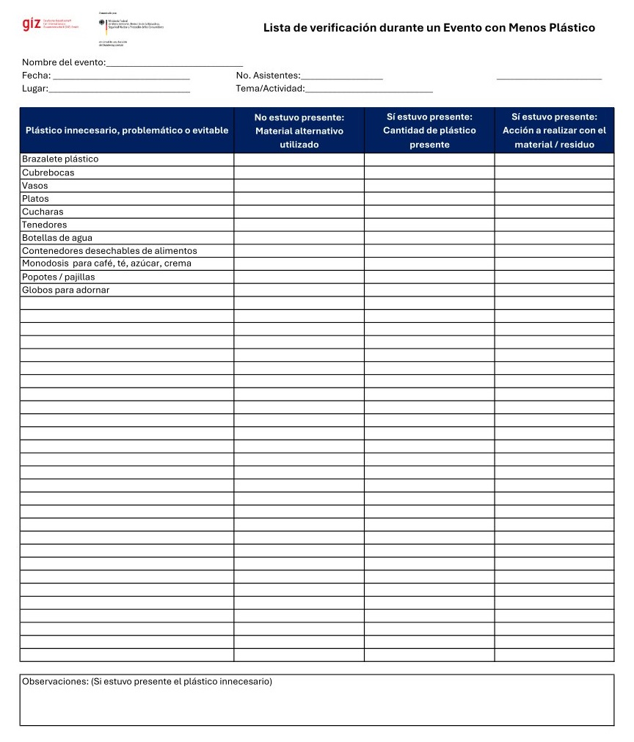

7

**Anexo C: Formato para un Reporte de un Evento con Menos Plástico**

Formato para generar un reporte. Para obtener una gráfica se necesita el apoyo de Excel. Se puede descargar [**aquí.**](https://ciudadesytransporte.mx/wp-content/uploads/2024/08/anexos-reporte-lista-manual-evento-menos-plastico-hoteles.xlsx)

8

1. **Plásticos innecesarios:** Son aquellos plásticos que se utilizan en situaciones donde no son realmente requeridos o donde podrían ser fácilmente sustituidos por materiales alternativos menos dañinos para el medio ambiente. Este término enfatiza la reducción del uso de plásticos en aplicaciones donde su presencia no aporta un beneficio significativo.
2. **Plásticos evitables:** Este término se refiere a los plásticos que podrían ser eliminados o sustituidos por alternativas más sostenibles y menos perjudiciales para el medio ambiente. Incluye plásticos de un solo uso, plásticos no reciclables o aquellos cuyo uso podría ser fácilmente reducido mediante cambios en los procesos de producción, diseño de productos o prácticas de consumo.
3. **Plásticos problemáticos:** Se refiere a los tipos específicos de plásticos que presentan mayores desafíos ambientales debido a su composición, resistencia a la degradación y su tendencia a convertirse en residuos persistentes. Estos plásticos suelen ser difíciles de reciclar o tienen un impacto negativo significativo en los ecosistemas cuando se desechan incorrectamente.